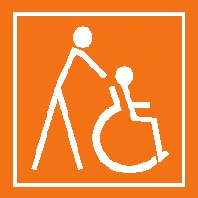
Filozofická fakulta | Vodární 601/6, 779 00 Olomouc | GPS N 49°35.77378′, E 17°15.26088′
tel: +420 585 633 011 | www.ff.upol.cz

Filozofická fakulta – Vodární 6

INTERIÉR A VSTUP
U objektu se nenachází parkovací stání. Ulice, ve které se budova nachází, je celá v kopci. Přístup k budově je tedy obtížný, tvořen historickou dlažbou s nepravidelným sklonem (sklon podélný 12 %, sklon příčný 7 %). Vodicí linie zcela chybí. Přístupnost vstupu se ztížena obrubníkem výšky 5 cm, který je třeba překonat. Prostor před hlavním vstupem do budovy je dostatečně prostorný, zvonek je umístěn ve výšce 153 cm, od rohu odsazen o 68 cm. Vstup je tvořen dvoukřídlými, mechanickými dveřmi (průjezdová šířka 93 cm, šířka vedlejšího křídla 103 cm) otevírajícími se dovnitř s prahovým převýšením 3 cm.
Zádveří je dostatečně prostorné. Nachází se zde vrátnice, která je ale posazena ve výšce pěti schodů. Ze zádveří je možnost vydat se do levé a pravé části budovy. Na pravou stranu vede 5 schodů (výška 17 cm, hloubka 10 cm). Toto schodiště je opatřeno šikmou plošinou. Plošina je zamčená na Euroklíč. U plošiny, ve výšce 168 cm je zvonek na vrátnici. Prostor nástupní plochy je dostatečný, stejně jako rozměry samotné plošiny (šířka 98 cm, hloubka 103 cm, čelní nástup). Údaj o nosnosti chybí. Ovladače vně plošiny jsou umístěny ve výšce 106 cm od země, uvnitř plošiny ve výšce 76 cm od podlahy plošiny.
V pravé části budovy, kam vede plošina, se nachází počítačová učebna. Další prostor budovy není využíván k výuce, je za dveřmi zamčenými na čip. Nachází se zde ale bezbariérová toaleta. Samotná toaleta je volně přístupná (viz níže), ale je třeba v úvodu požádat na vrátnici o otevření dveří čipem.
V levé části budovy se nachází hlavní prostor využívaný FF. Zde je ze zádveří potřeba překonat jeden schod (výška 17 cm). Není zde nájezd, a tak bez pomoci asistenta není možné tento schod na vozíku samostatně překonat.
V interiéru se dále nachází schody vedoucí do dalších pater. První a poslední schod je vždy označen žlutým kontrastním zbarvením. Šířka schodiště je dostatečná, se zábradlím. K dispozici jsou další dvě plošiny. Jedna plošina překonává výškovou nerovnoměrnost přízemní chodby (6 schodů). Plošina je zamčená na Euroklíč. Prostor nástupní plochy je dostatečný, stejně jako rozměry samotné plošiny (šířka 98 cm, hloubka 103 cm, čelní nástup). Údaj o nosnosti opět chybí. Ovladače vně plošiny jsou umístěny ve výšce 100 cm od země, uvnitř plošiny ve výšce 73 cm od podlahy plošiny. Další plošina je v zadní části budovy, na schodišti spojující patra budovy (2 podlaží). Plošina je zamčená na euroklíč. Prostor nástupní plochy je dostatečný, stejně jako rozměry samotné plošiny (šířka 98 cm, hloubka 103 cm, čelní nástup). Údaj o nosnosti chybí. Ovladače vně plošiny jsou umístěny ve výšce 103 cm od země, uvnitř plošiny ve výšce 75 cm od podlahy plošiny.

HYGIENICKÉ ZÁZEMÍ
Samostatná, označená toaleta se nachází v pravé části budovy, za dveřmi uzamčenými na čip. Dveře na požádání otevře vrátný/vrátná. Před dveřmi s čipem ale není označení, nasměrování na bezbariérovou toaletu, takže může zůstat řadě lidí skrytá. Do prostoru k toaletě klikatá chodba, která ale nemá zúžené prostory. Dveře do WC kabiny šířky 80 cm se otevírající se ven, madlo je na vnitřní i na vnější straně. Kabina je šířky 162 cm a hloubky 182 cm. Vypínač světla se nachází uvnitř vpravo za futry ve výšce 100 cm. V kabině se nachází nouzová signalizační tlačítka – horní ve výšce 108 cm a spodní ve výšce 31 cm. Prostor pro vozík vedle WC mísy je volně přístupný. Levý bok WC mísy je od stěny vzdálen 29 cm, vzdálenost od pravého boku mísy k pravé stěně 99 cm. Odsazení od zadní stěny je 30 cm. Výška sedátka je 46 cm, toaletní papír je v dosahu a mechanické splachování WC je vzadu na toaletě ve výšce 75 cm. U WC jsou dvě madla, z pohledu příchozího je levé madlo pevné, délka 78 cm, výška 78 cm, pravé madlo sklopné, délka 79 cm, výška 79 cm, osové vzdálenosti 61 cm. Umyvadlo je umístěné ve výšce 80 cm s podjezdem 21 cm a pákovou baterií (výška od podlahy 90 cm), madlo chybí. V objektu se nachází i běžné WC bez označení „Braille“.

FOTOGALERIE
Obrázek 1. Vstup do budovy
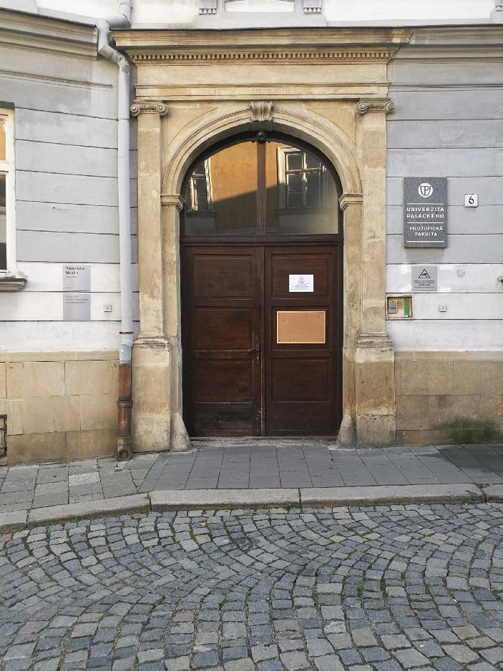

Obrázek 2. Vstup ze zádveří do levé části budovy
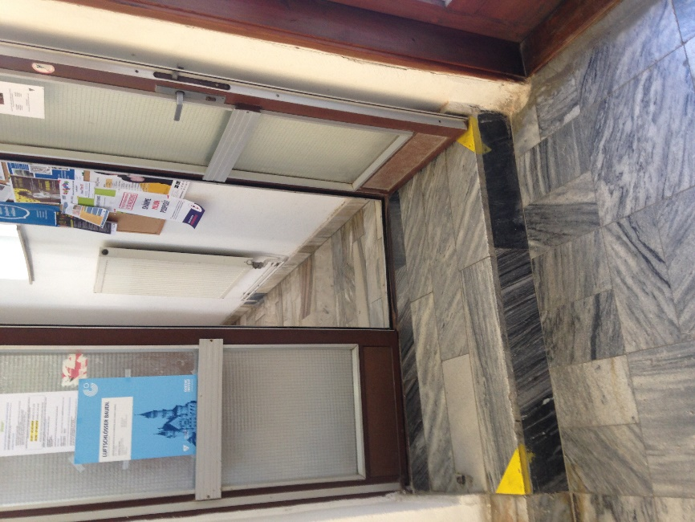

Obrázek 3. Bezbariérová toaleta – pohled na levou stěnu
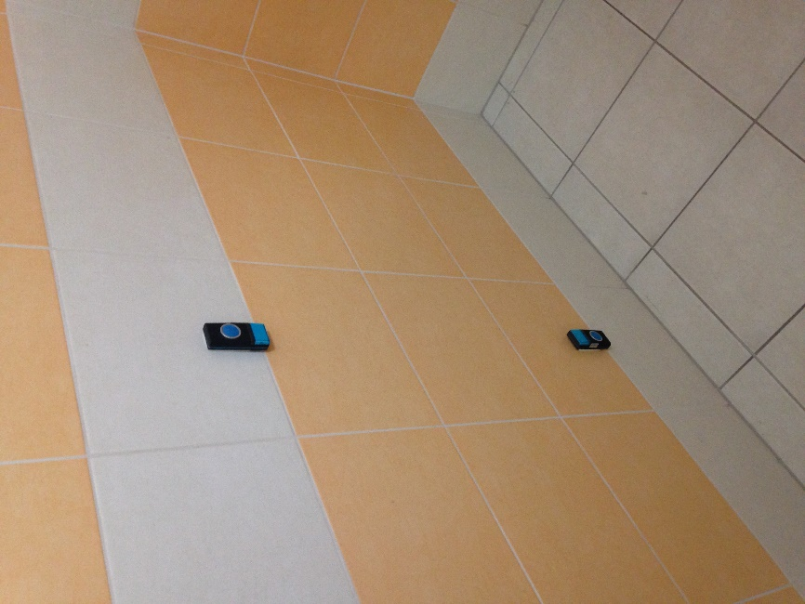

Obrázek 4. Bezbariérová toaleta – pohled na dveře z toalety
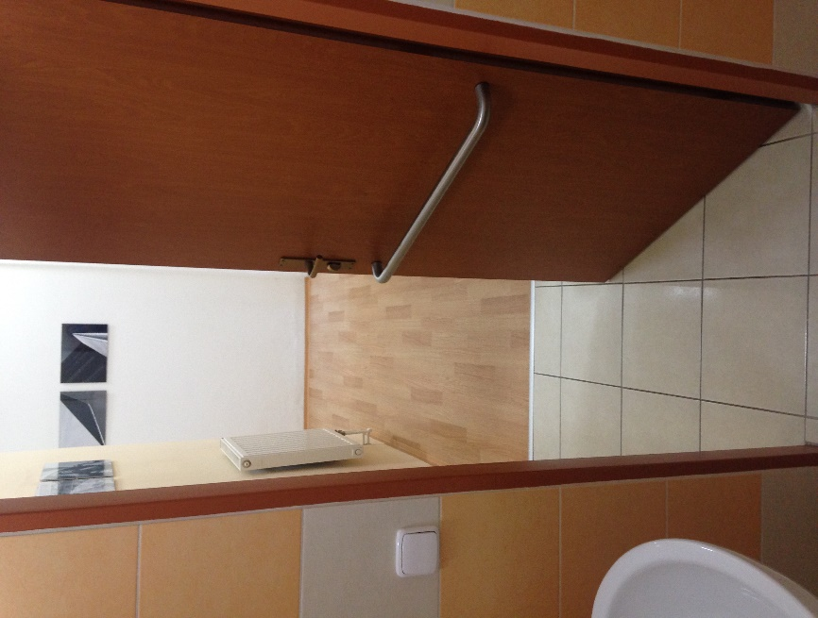

Obrázek 5. Bezbariérová toaleta – pohled na umyvadlo
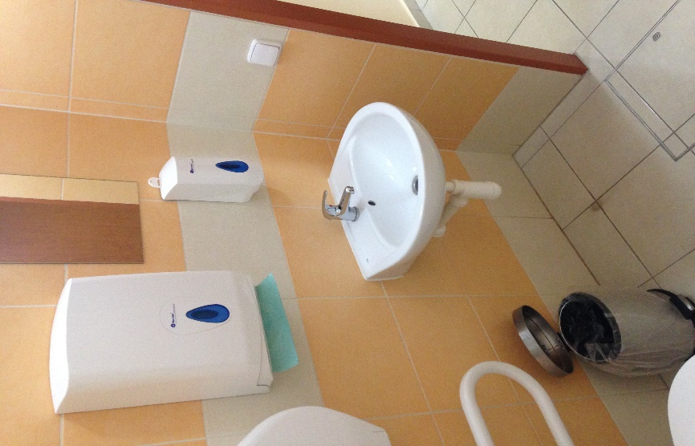

Obrázek 6. Bezbariérová toaleta – pohled od dveří
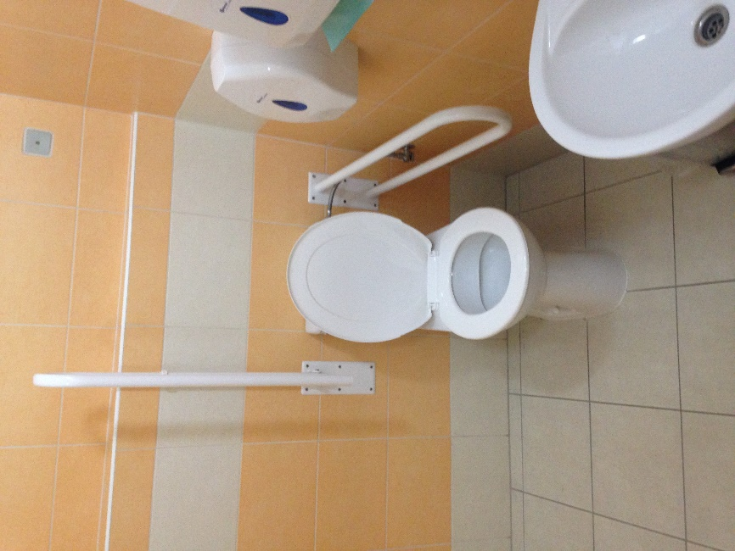

Obrázek 7. Průchod do zadní části chodby – směrem ke schodišti s plošinou
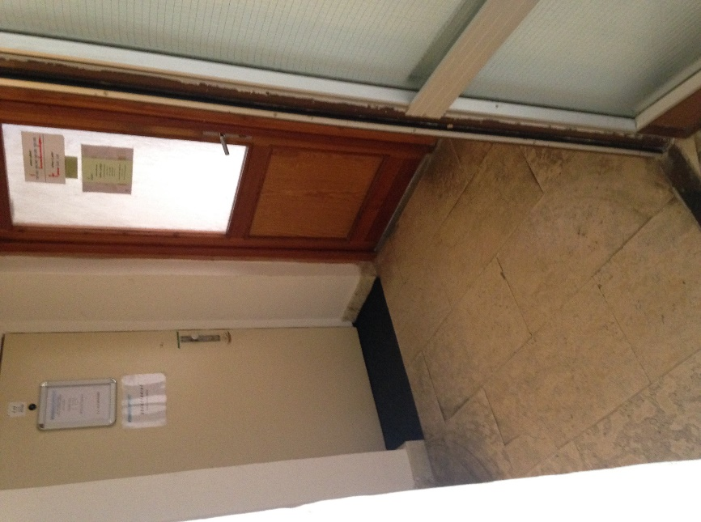

Obrázek 8. Plošina na schodišti v zadní části chodby
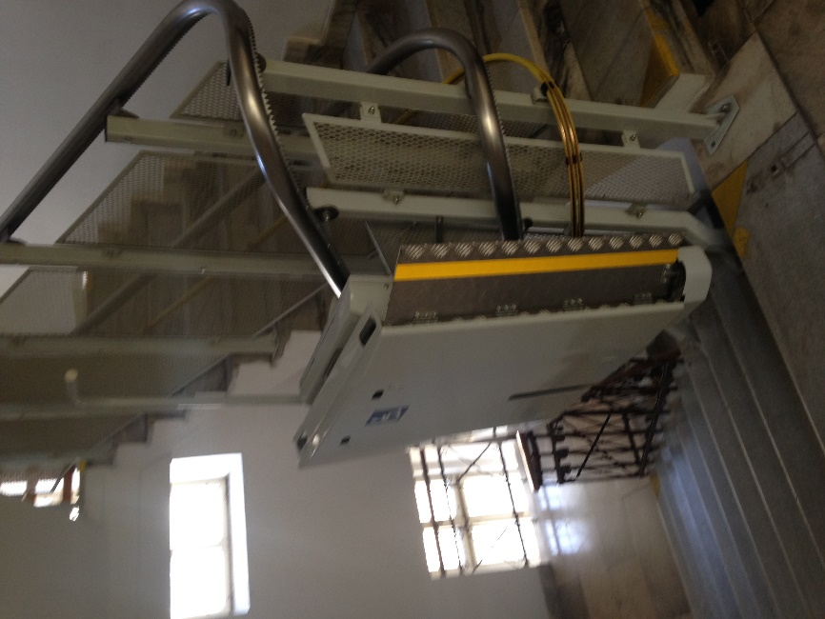

Obrázek 9. Plošina v přední části chodby
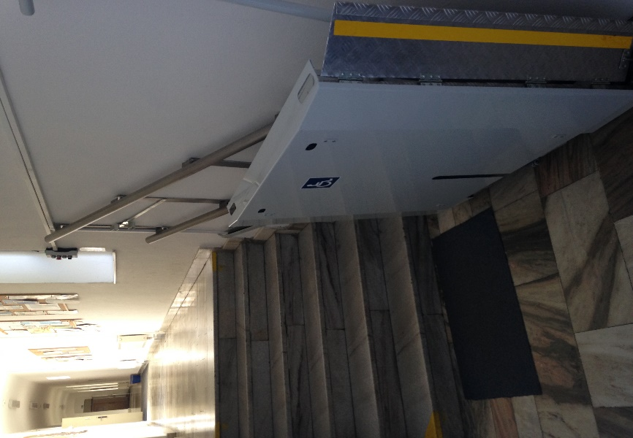

Obrázek 10. Plošina v zádveří vedoucí do pravé části budovy (k bezbariérové toaletě)
